CATECHESI 1^-2^ el Vetrego / 2^ el Mirano-San Michele
8° Incontro

Inizio: (Chiesa), Segno della croce e preghiera del Padre nostro. (10 minuti) Inizio: (Chiesa) Saluto. Segno della croce. (10 minuti)
Genitore: Continua il nostro viaggio “di chiamata e risposta a Gesù”. Gesù chiama per salire nella sua barca e costituire il suo equipaggio di pescatori di uomini. Alcuni di loro come Pietro, Giovanni, Giacomo e Andrea erano realmente pescatori, altri facevano altri lavori…
Durante il viaggio in barca per attraversare il mare di Galilea, un lago largo circa 25 chilometri, sono stati colti da una tempesta, con onde alte e vento forte. Tutti erano preoccupati di affondare e morire. Gesù però era tranquillo, pensate che si era perfino addormentato. Pietro però è andato a svegliarlo, dicendogli, “Non ti importa che affondiamo e moriamo?” Ma a quel punto Gesù, gli dessi a Pietro “Ma non hai fiducia in me? Non può capitarti niente di male!” E per convincerlo Gesù, si alza in piedi sulla barca… aveva un equilibrio formidabile… e sgrida la tempesta e il vento dicendo al vento “Taci!” e all’acqua “Calmati!” e tutto si rasserenò e la barca come se fosse un motoscafo arrivò subito a destinazione.
Mi sa proprio che Gesù ha fatto a posta ad addormentarsi, non tanto per vedere se i suoi amici erano coraggiosi, ma per vedere se avevano fiducia in lui.
Non tutti sviluppano questa fiducia, quando uno ti invita, la risposta si costruisce non solo guardando alle proprie capacità, ma anche fidandosi di quello che chi ti chiama riesce a vedere in te.
Il giovane ricco, pur avendo tutte le caratteristiche per rispondere sì e seguire Gesù, alla fine non si è fidato.
Oggi incontriamo il pubblicano Matteo, un uomo che agli occhi di tutti non aveva nessuna caratteristica per poter seguire Gesù e invece alla sua chiamata, lui con audacia e fiducia lascia tutto e diventa discepolo e poi apostolo.
(tratto dal brano Mt 9,9-13)
Andando via di là, Gesù vide un uomo, chiamato Matteo, seduto al banco delle imposte, e gli disse: «Seguimi». Ed egli si alzò e lo seguì. Mentre sedeva a tavola nella casa, sopraggiunsero molti pubblicani e peccatori e se ne stavano a tavola con Gesù e con i suoi discepoli. Vedendo ciò, i farisei dicevano ai suoi discepoli: «Come mai il vostro maestro mangia insieme ai pubblicani e ai peccatori?». Udito questo, disse: «Non sono i sani che hanno bisogno del medico, ma i malati.
Andate a imparare che cosa vuol dire: Misericordia io voglio e non sacrifici. Io non sono venuto infatti a chiamare i giusti, ma i peccatori».

Matteo: Ciao a tutti, sono bravissimo, conosco tutti i soldi del mondo! Li so contare, li so riconoscere, li so accumulare, li so richiedere, li so investire, tesoreggiare, sommare, moltiplicare… i soldi sono la mia vita e ho trovato anche il lavoro perfetto per procurarmeli quasi senza lavorare… o meglio un lavoro ce l’ho: faccio l’esattore delle tasse per conto dei romani! DAI FACCIAMO UN GIOCO, VEDIAMO SE RIUSCITE A BATTERMI.

METTI NELLO STATO GIUSTO I SOLDI GIUSTI

Gara a sfida. Dovranno sfidare Matteo il pubblicano a mettere nello stato giusto la cartamoneta giusta. (Segnando con una penna lo stato corrispondente alla banconota) Chi termina per primo vince. (Scopo del gioco è farli perdere, in modo da evidenziare la caratteristica negativa di Matteo)

Dollaro – Satai Uniti d’America
Euro – Europa
Yen - Giappone
Rand sudafricano – Sud Africa
Sterlina – Gran Bretagna
Rublo – Russia

Zloty – Polonia
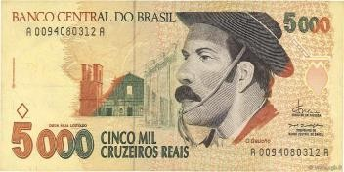
Real – Brasile
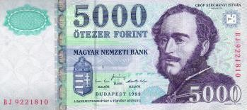
Fiorino – Ungheria
Rupia - India
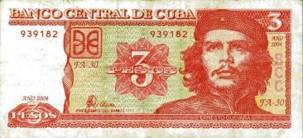
Peso - Cuba
Dollaro neozelandese – New Zeland
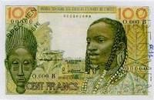
Franco Cefà – Cameroum e Ciad
Lira turca – Turchia
Shekel - Israele
Sterlina egiziana - Egitto
Riyal saudita – Arabia Saudita
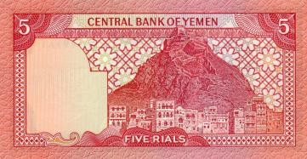
Riyal Yemenita - Yemen
Đồng vietnamita - Vietnam
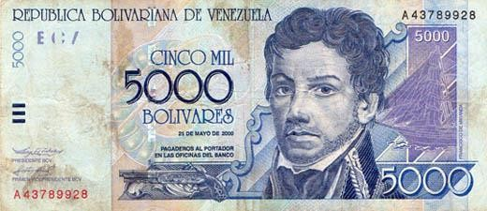
Bolivar - Venezuela
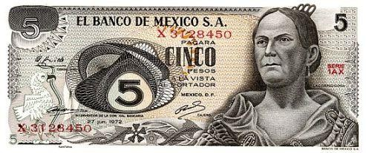
Peso messicano - Messico
Ariary malgascio - Madagascar

Appena finito il gioco Matteo riprende a dire:

Matteo: Ma io sono FURRRBO, se i romani chiedono 10, io esigo 15: 10 li consegno e 5 me li intasco! Se i romani chiedono 50, io chiedo 75: 50 li consegno e 25 me li intasco… se i romani chiedono 1000, io chiederò 1499…
Io sono FURRRRBO, la gente non parla con i romani e quindi non ha idea di quello che faccio… o meglio ha idea ma non fino a che punto. Pensate che sia un furfante? No solo FURBO, perché quello che chiedo in più e che mi intasco, sarebbe la mia paga! Anche se riconosco che tante volte il mio “lavoro” me lo faccio pagare molto caro! Ma che cosa volete i soldi sono i soldi!

Genitore: Sei come Zio Paperone! Sì è riempito tutta una casa di soldi e monete, tanto che per farlo ha chiuso tutte le finestre e ha lasciato una sola porta tutta piena di allarmi e per paura che la banda bassotti gli porti via anche un solo “decino” sta in ansia giorno e notte, tanto che fa fatica anche a prendere sonno. E’ diventato spilorcio, sempre sospettoso, irascibile e scorbutico! Ha perso tutti gli amici e se potesse scaricherebbe anche paperino, i nipoti (qui, quo, qua) e tutti i famigliari! Di tutti ha iniziato a pensare che siano approfittatori.

Matteo: ero proprio così, vivevo per me stesso e sfruttavo le persone. Gli altri li vedevo sempre come dei possibili ladri! Ma è successa una cosa che mi ha cambiato! Guardate, perfino un importante pittore ha immortalato la scena (Mostrando il dipinto di Caravaggio)
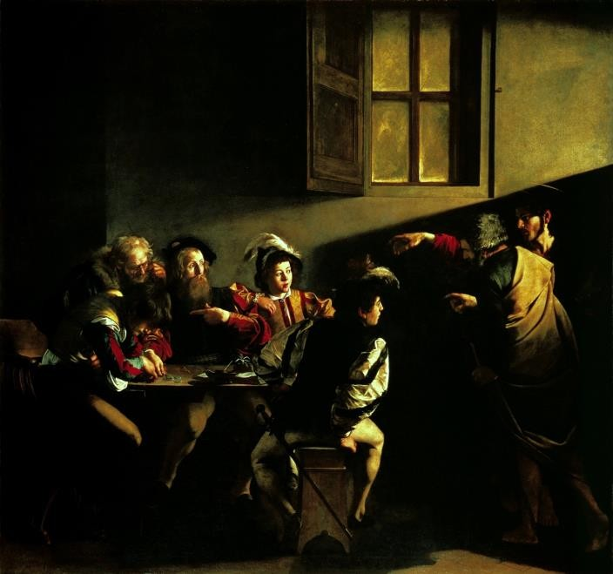
Avete visto la scena? Io ero lì che contavo i soldi sulla tavola, guardavo solo i soldi e Gesù mi ha chiamato! Mi ha visto e ha visto del bene dentro di me. Ha visto tanti talenti che avevo. La parola talento è il nome di una moneta di argento di gran valore, che circolava al tempo di Gesù. Gesù ha paragonato le nostre qualità a dei talenti. E io, pensate, mi sono fidato di lui e sono diventato un suo discepolo e poi uno dei 12 apostoli.

Genitore: Grazie Matteo che ci hai raccontato come sei diventato amico di Gesù. Ho capito che non serve essere dei super eroi, super perfetti, ma persone normali disposte a fidarsi di lui.

Zaccheo: E adesso per tutti voi ho una sorpresa (Monete di cioccolato?)

